淮阴工学院

2019年聘用职工年终福利品采购询价文件

项目编号：HGXJ2019012

2019年12月30日

淮阴工学院2019年聘用职工年终福利品
采购询价文件
项目编号：HGXJ2019012
淮阴工学院现采用公开询价方式购买一批副食品，欢迎符合条件的公司参与本项目的询价。现将询价具体事宜通知如下。
一、询价内容
所购副食品清单如下 ：

序号 | 名称（品牌） | 规格 | 最高限价 | 数量
1 | 金龙鱼优质东北大米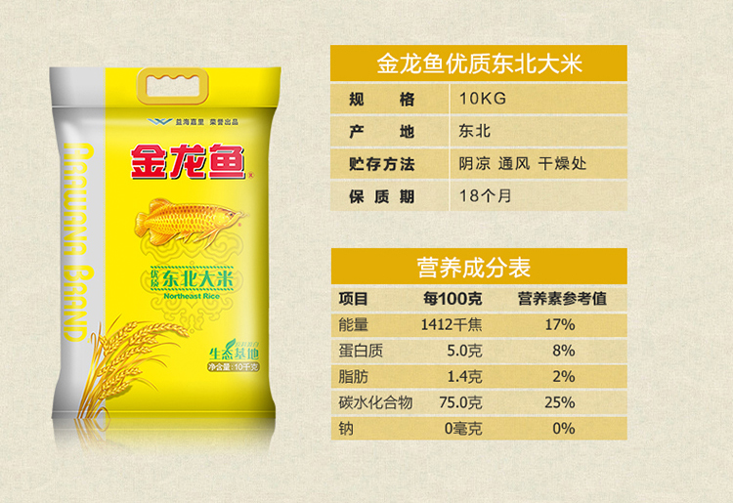 | 10kg | 70元 | 580份
2 | 金龙鱼纯香维生素A营养强化菜籽油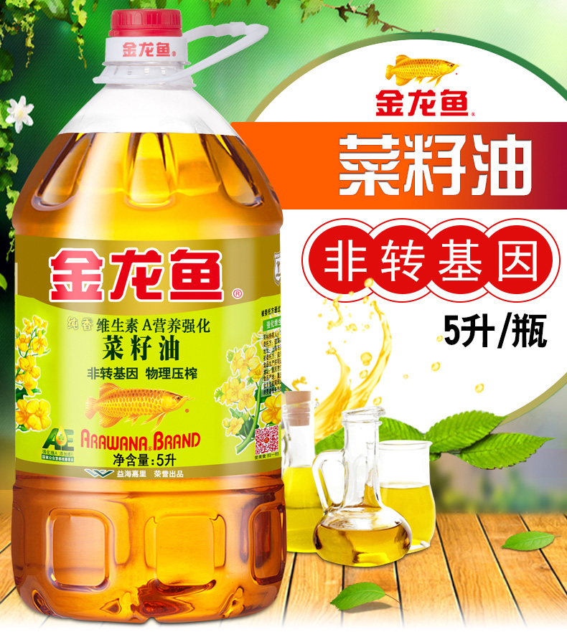 | 5L | 70元/桶 | 580份*2=1160份
3 | 草鸡蛋、礼盒装 | 60只左右、净重2.5公斤左右 | 12元/斤 | 580份
4 | 安慕希希腊风味原味酸奶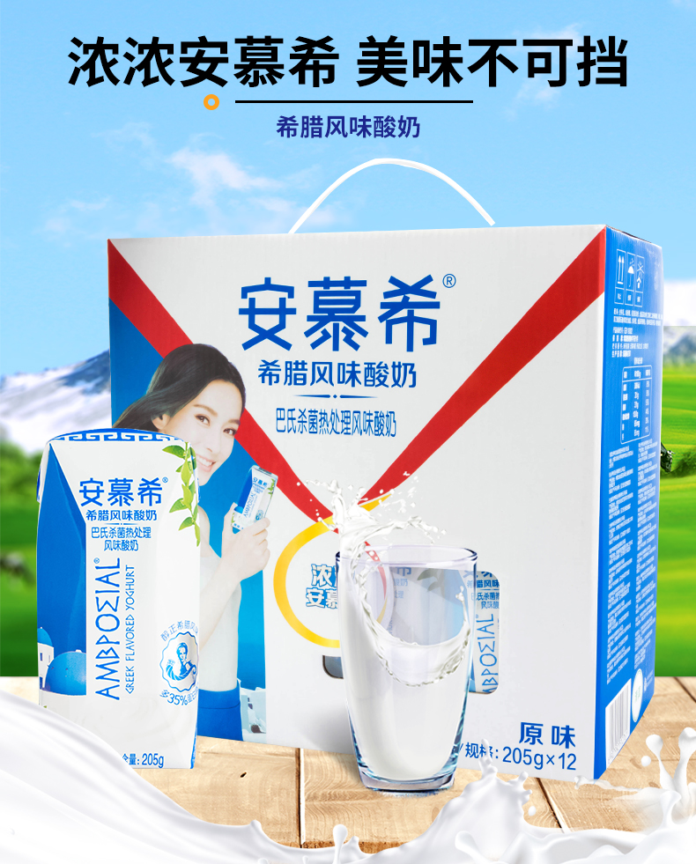 | 205g *12盒 | 60元 | 580份
二、投标人资格、质量与技术要求
1.资格要求
投标人须为独立法人企业、个体工商户、个人独资企业，营业执照中具有食品经营范围；近三年内在经营活动中没有重大违法记录，在招投标活动中没有违规记录。
近三年内（本项目招标截止期前）投标人被“信用中国”网站（www.creditchina.gov.cn）列入失信被执行人和重大税收违法案件当事人名单的、被“中国政府采购网”网站（www.ccgp.gov.cn）列入政府采购严重违法失信行为记录名单（处罚期限尚未届满的），不得参与本项目。
2.质量与技术要求
大米须为2019年产新米，生产加工时间在2019年10月1日以后；
金龙鱼纯香维生素A营养强化菜籽油:2019年10月l日以后生产；
草鸡蛋:2019年12月1日后生产；
安慕希原味酸奶必须是2019年11月1日以后生产；
物流配送符合学校要求，中标人免费安排专人负责在我校两校区发放上述产品。
3.供货时间
2020年1月10日。
- 询价文件发布
询价文件在淮阴工学院网站及其招投标办公室网站发布（http://www.hyit.edu.cn/index/tzgg.htm或http://zbb.hyit.edu.cn/），投标人无需提前现场报名，可直接在网站下载询价文件电子文档。
四、询价响应文件组成
1.投标函（见附件）。
2.报价单（见附件）：投标人应在报价表中写明投标物品的单价及有关信息，投标报价应包括产品的包装费、运费、安全、保险、税费等一切费用 。每家供应商可投一个或多个品种。
3.资格证明材料
（1）营业执照（复印件）；
（2）法定（负责人、投资人）代表人资格证明或法人（负责人、投资人）授权委托书（见附件）；
（3）参加政府采购活动前三年内在经营活动和招投标活动中没有重大违法记录的承诺书（见附件）。
4.样品（按照清单提供样品，每种提供一份，询价结果公布后，未中标单位自行带走样品，采购人不予保管；样品生产日期须在保质期内）。
询价响应文件一式三份，一份正本、二份副本，按照顺序装订并盖章、密封在材料袋中（材料袋封面注明项目名称、编号、投标单位名称、授权人姓名与联系电话、投标日期等信息，封面格式见附件）。
五、无效响应
1.供应商资格不符合的；
2.未提供样品或样品不符合要求的；
3.其他未实质性响应询价文件的。
六、询价响应文件和样品递交时间、地点
时间：2020年1月3日下午2:00—3：00，逾期不予接收。
地点：淮阴工学院招标办，淮安市枚乘东路1号，翔宇楼203室。
七、开标时间、地点
时间：2020年1月3日下午3:10（暂定）；
地点：淮阴工学院翔宇楼203室。
八、评判原则
我校询价小组将本着公平、公正、公开原则，对实质性响应询价文件要求的投标人进行评价，每个品种确定一个报价最低者为中标人（鸡蛋以每斤单价最低的中标）。若报价最低者并列，则由并列者或由我校询价小组抽签确定中标人。
若单个品种有效响应不足三家但有两家，采购人有权组织两家进行竞争性谈判，通过二次报价方式确定报价最低者为中标人。
九、付款方式
供货时提供所投商品的进货凭证、合格证等资料。按照后勤处要求的时间、地点负责发放到位。若不能按期供货，学校将按合同进行处罚、1-3年内不得参加淮阴工学院采购活动等处罚。本次中标单位在与我校签订合同后没有预付款，合同期内货到验收合格后一次付清。采购人有权根据学校实际情况，对最终的采购数量、采购品种进行调整，甚至取消个别品种的采购，最终货款按实结算。合同主要条款见附件。
十、本询价文件或有改动，请在投标前仔细上网核查，恕不单独通知；本询价文件的解释权归淮阴工学院招标办。
十一、联系方式
淮阴工学院后勤处：薛老师，电话：0517-83591029；
淮阴工学院招标办：陆老师、王老师，电话：0517-83559815、83559069；
地点：淮阴工学院招标办，淮安市枚乘东路1号，翔宇楼203室。

淮阴工学院招投标办公室
2019年12月30日

附件：
一 投 标 函
淮阴工学院招投标办公室：
我方经仔细阅读研究 项目询价文件（项目编号 ），已完全了解该文件中的所有条款及要求，决定参加投标，同时做出如下承诺：
1．我方与本项目及该项目相关人员之间均不存在可能影响招标公正性的任何利害关系。
2．我方愿按询价文件的要求提供货物，投标货物的单价详见报价明细表，该报价包含所有一切费用。
3．我方接受询价文件的所有条款、条件和规定，放弃对询价文件提出质疑的权利。
4．我方同意按照询价文件的要求提供所有资料、数据或信息，并保证所提供资料的真实性和投标行为的合法性。如有作假或违纪，同意接受“取消投标资格、取消中标资格、没收投标保证金、1～3年内禁止参加淮阴工学院的采购活动”等处罚。
5．我方认可贵方有权决定中标人或否决询价响应文件，并理解最低报价只是中标的重要条件，贵方没有义务必须接受最低报价的投标。
6．我方如中标，将保证遵守询价文件对供应商的所有要求和规定，履行自己在询价响应文件中承诺的全部责任和义务。
7．本询价响应文件的有效期为投标截止日后90天内，如我方中标，有效期将延至合同有效期终止日为止。
8．与本次招投标有关的事宜请按以下信息联系：
供应商名称： （公章）
地址： 邮政编码：
电话： 传 真：
授权委托人（签名）： 电话（手机）
联系电子邮箱：
投标日期：
二 淮阴工学院福利品询价报价明细表
单位:人民币/元
序号 | 名称（品牌） | 规格 | 生产时间 | 单价
1 | 金龙鱼优质东北大米 | 10kg
2 | 金龙鱼纯香维生素A营养强化菜籽油 | 5L |  | （此处报每桶单价）
3 | 草鸡蛋、礼盒装 | 60只左右、净重2.5公斤左右 |  | （此处报每斤单价）
4 | 安慕希希腊风味原味酸奶 | 205g *12盒
备注：投标报价是与采购项目有关的全部费用的价格之和，以后不得追加任何费用。
我单位承诺按照淮阴工学院要求，在2020年1月10日供货，并负责发放到位。

投标人：（加盖公章）

法定代表人或其授权委托人（签章）：
日期： 年 月 日

三 法定代表人资格证明
致淮阴工学院招投标办公室：

单位名称：
地 址：
姓 名： 性别： 职务：
系 （投标人单位名称） 的法定代表人，以本公司名义参加淮阴工学院 （项目名称）（项目编号： ）投标活动，代表本公司签署投标文件、进行招标、进行合同谈判、签订合同和处理与之有关的一切事务。

特此证明。

投标人名称： （加盖公章）
日 期： 年 月 日

法人身份证复印件粘贴处

四 法定代表人授权书

致淮阴工学院招投标办公室：
委托方：
地 址：
法定代表人姓名（签章）：
授权委托人姓名（签名）： 性别： 职务：
授权委托人身份证号码：
兹委托 代表我公司参加淮阴工学院 （项目名称） （项目编号： ）投标活动。该授权委托人有权在该项招标活动中，代表我公司签署投标函和投标文件，与采购人协商、澄清、解释，进行合同谈判、签订合同，并处理与该项目有关的一切事务。
授权委托人在办理上述事宜过程中以自己名义所签署的所有文件，我公司均予以承认。授权委托人无转委托权。
授权期限：至上述事宜处理完毕止。

委托人名称： （加盖公章）
日 期： 年 月 日

授权委托人身份证复印件
粘贴处

法人身份证复印件粘贴处

五 政府采购活动前三年内在经营活动和招投标活动中没有重大违法记录的承诺书

淮阴工学院招投标办公室：
我公司郑重声明:参加本次政府采购活动前三年内，我公司在经营活动中没有因违法经营受到刑事处罚或者责令停产停业、吊销许可证或者营业执照、较大数额罚款等行政处罚。在招投标活动中无任何违法违规等不良记录
特此声明！

投标人: (加盖盖章)
法定代表人或其授权委托人（签章）:
日期: 年 月 日

六 合同主要条款

甲方：淮阴工学院
乙方：
经甲、乙双方友好协商，本着平等互利的原则，根据《中华人民共和国合同法》及相关法律法规的规定，现就乙方为甲方供货事宜达成一致意见，为明确双方权利和义务，特订立本合同：
一、采购明细及合同金额：
采购明细 | 规格 | 价格 | 数量 | 金额（元） | 备注

二、付款方式
货款结算方式及期限：甲方应在收到货物验收合格后（以发票日期为准）在2个月内一次性付清上述所购物品货款。
付款方式：转账支付。甲方付款前，乙方需提供甲方承认的等额正规发票及经甲方确认的销货清单。附乙方账号如下：
户名：
账号：
开户行：
三、交货时间、方式：
1、交货时间：2020 年1 月10 日。
2、交货方式：送货分到淮阴工学院枚乘路校区和北京路校区，并免费安排专人负责在我校发放上述产品。

四、双方权利和义务：
1、乙方向甲方提供的产品，必须符合相关的国家、行业或企业标准。如乙方提供的货物规格不符合要求，甲方拒收，乙方必须按照本合同的约定提供符合要求的货物，由此造成的各种损失由乙方承担责任。
2、甲方应在乙方所送的货物到达后及时进行质量检测或验收，如发现质量问题，乙方须需及时更换。
3、因乙方产品内在质量问题，引发甲方生产或质量事故，造成甲方损失的，乙方应赔偿甲方为此支付的所有费用，此责任不因甲方已进行质量监测而免除。
五、违约责任
本项目不接受逾期供货，若乙方未按合同约定在2020年1月10日交付产品，甲方有权解除合同，乙方须按合同总价款的 30%向甲方支付违约金。若乙方交付的产品不符合合同约定，甲方有权拒收，乙方须按合同总价款的 30%向甲方支付违约金。
六、争议解决
因本合同履行产生争议的，双方应协商解决，若不能协商解决的，任何一方均有权向甲方所在地有管辖权的人民法院提起诉讼。
七、其他
本合同一式伍份，甲方执肆份，乙方执壹份，具有同等法律效力，经双方授权代表签字盖章或直接盖章后立即生效。

甲 方： 乙 方：
代表人签字： 代表人签字：
年 月 日 年 月 日

七 询价响应文件封面和材料袋格式

项目名称
项目编号
投标内容
投标商名称
授权委托人姓名
授权委托人联系电话 （含固定电话和手机）
投标商传真
投标商地址
投标商电子邮箱
投标商邮编
投标时间

